**Mindfulness**

**Achtsamkeit**

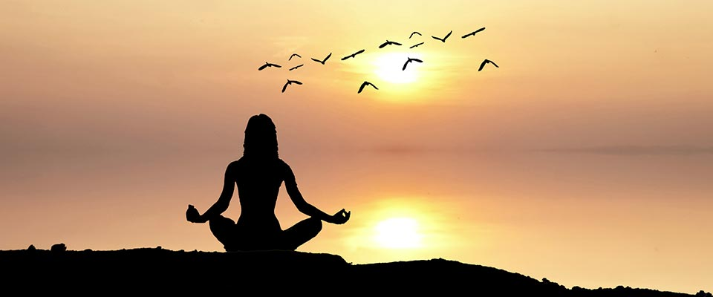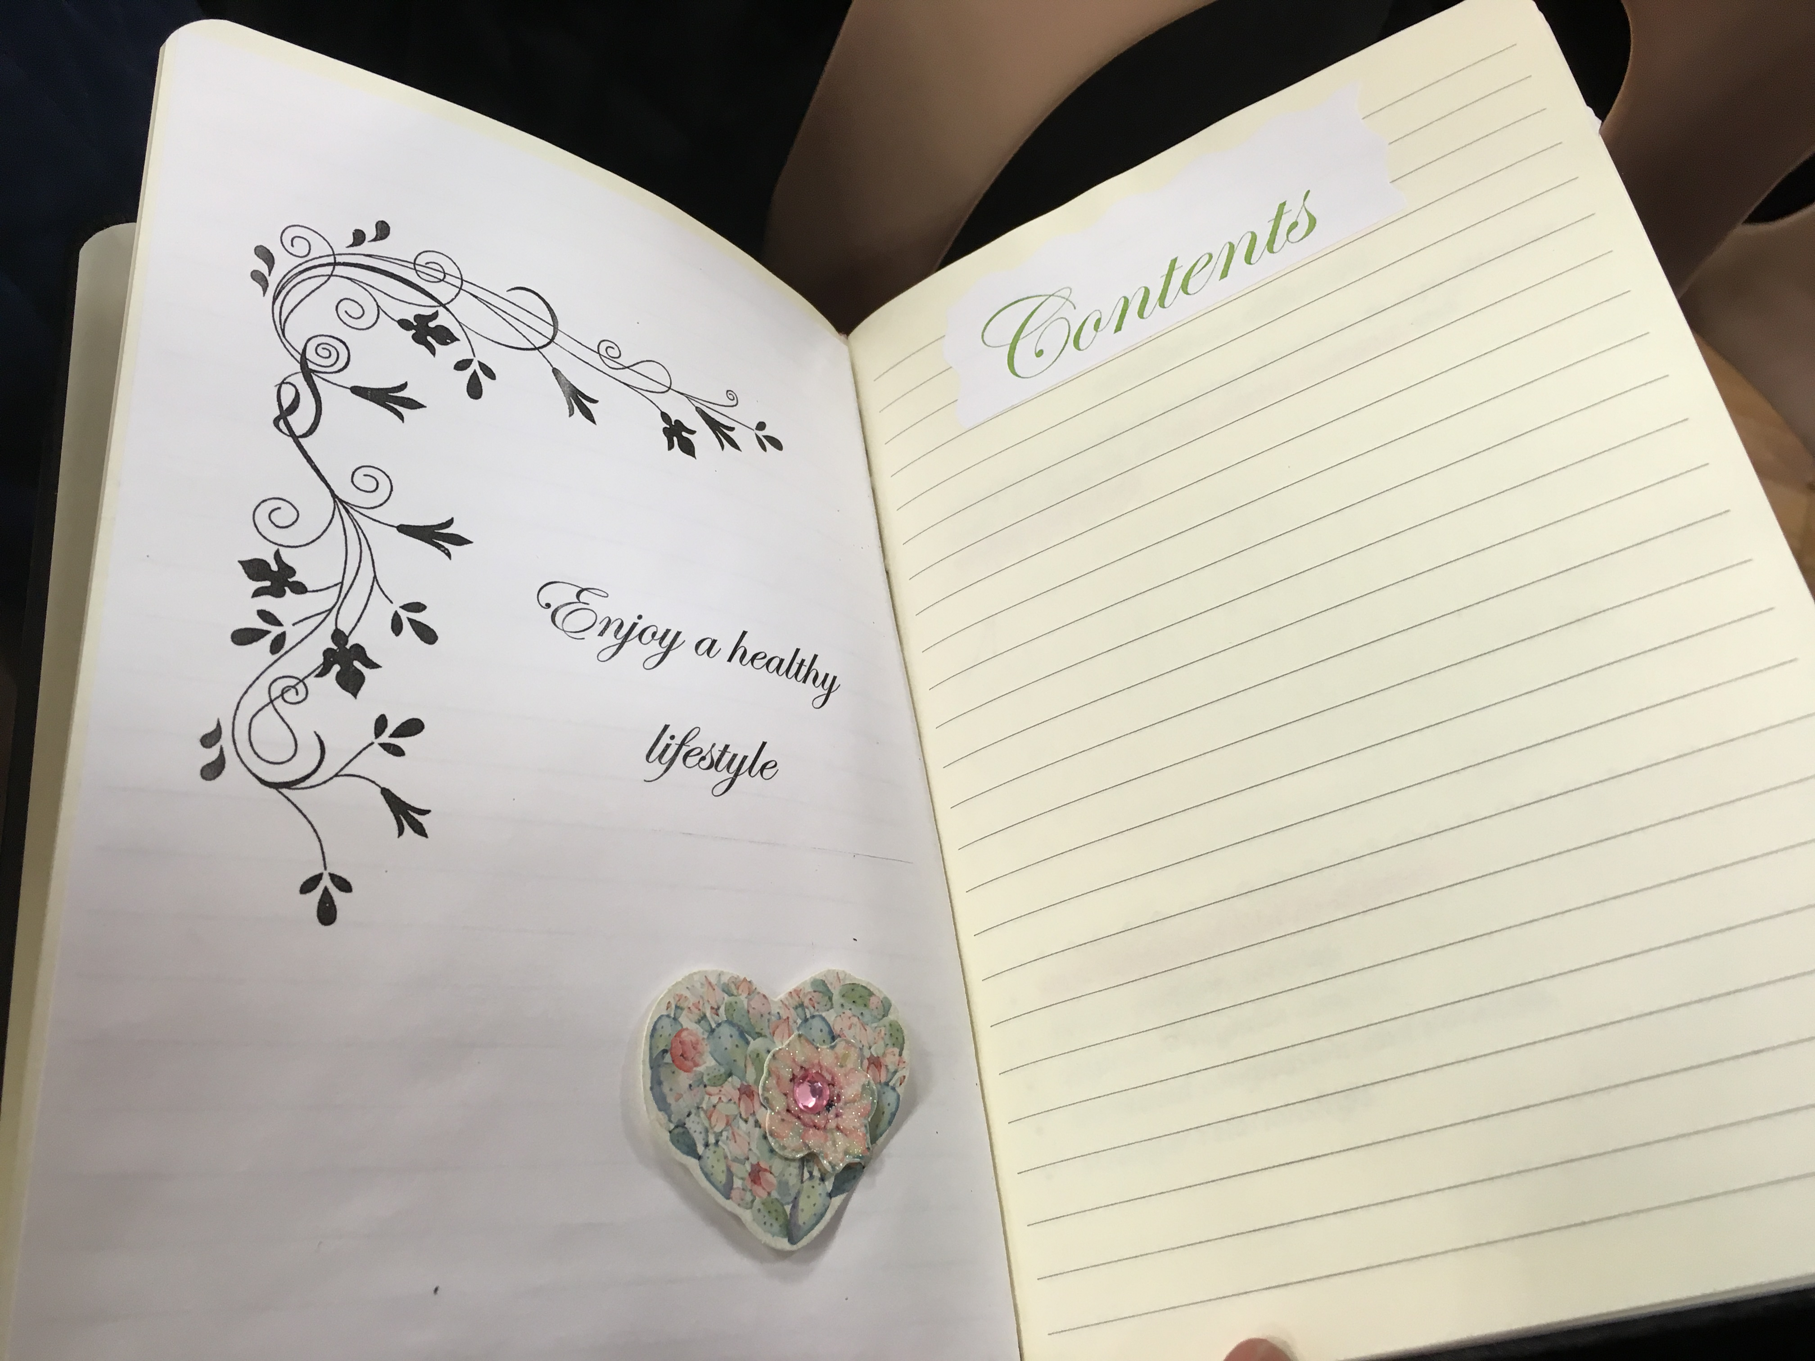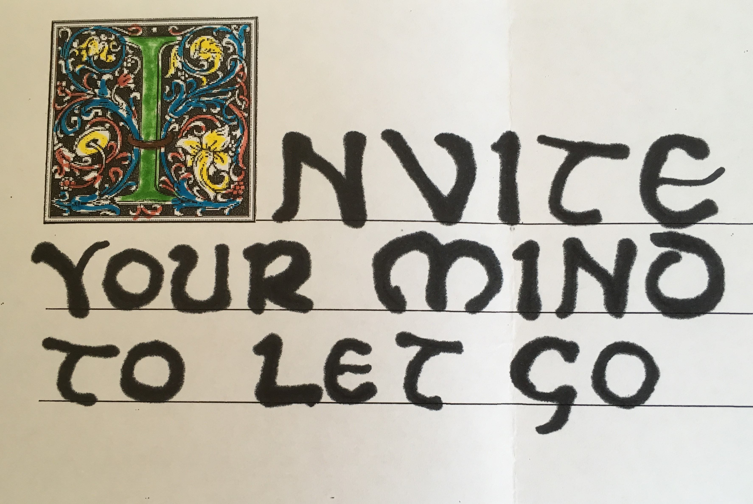

***Just***

***try it!***

EHL -

Enjoy a Healthy Lifestyle



*This brochure is based on the workshops of the meeting at College Louis Brisson in St. Savine, Troyes, France,*

*4 - 8 March 2019*

#### reduce stress reduziere Stress

Solutions for managing your stress:

- breathe deeply and

slowly

- laugh and smile

- meditate

- practice sport and

move your body

- listen to relaxing

music

- be present

- close your eyes and

focus on your body

- do the activities:

origami and

calligraphy

Wie du dein Stress regulieren kannst

- hole tief Luft und atme

langsam ein und wieder aus

- lache und lächle

- meditiere

- mache Sport und bewege

deinen Körper

- höre ruhige Musik die dich

entspannt

- Sei in der Gegenwart und

denke nicht an das, was du

als nächstes machen musst.

Konzentriere dich auf eine

Sache.

- schließe deine Augen und

konzentriere dich auf dich

und deinen Körper

- Beispielaktivitäten: Origami

und Kalligraphie

zusammenhängend, aber in Form kurzer, übersichtlicher Abschnitte zusammenstellen. Diese Abschnitte können durch eine beschreibende Unterüberschrift getrennt werden, wie beispielsweise die Überschrift, mit der dieser Abschnitt eingeleitet wird. Wenn Sie diese Vorgehensweise bevorzugen, können Sie verknüpfte Textfelder verwenden, mit denen Text auf die verschiedenen Spalten verteilt wird.

Ein Textfeld bietet eine flexible Darstellungsmöglichkeit für Text und Grafiken. Im Grunde handelt es sich dabei um einen Container, dessen Größe und Position Sie ändern können. Durch Verknüpfen von Textfeldern auf verschiedenen Seiten wird der Artikel automatisch auf der nächsten Seite fortgesetzt.

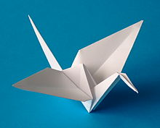

Mindfulness is about paying attention in a particular way-

on purpose, in the present moment and without judgment.

Achtsamkeit heißt, dass man in einer bestimmten Weise dem Köper Aufmerksamkeit zeigt. Im Jetzt und ohne Urteil.